الحصة العاشرة
المادة : علوم فيزيائية وتكنولوجية
المستوى : الثانية متوسط
الميدان : الظواهر الميكانيكية
المقطع : الحركة والسكون
الوحدة الثالثة : سرعة المتحرك (1 ، 2 ، 3)
الكفاءة الختامية :
يحل مشكلات من الحياة اليومية متعلّقة بحركة الأجسام وكيفية نقل الحركة.
مركبات الكفاءة :
1 ـ يعرف أنّ مميّزات حركة جسم (الحركة، السّكون، المسار) متعلّقة بالمرجع المختار.
2 ـ يوظّف مفهوم المسار والسرعة لوصف بعض الحركات من الحياة اليومية.
3 ـ يوظّف طرق نقل الحركة ليستفيد منها في الحياة اليومية.
الموارد المعرفية :
4 ـ سرعة متحرك : ـ مفهوم السرعة ـ السرعة المتوسطة ـ وحدة قياس السرعة ـ سرعة نقطة مادية ـ السرعة الثابتة(الحركة المنتظمة) والسرعة المتغيّرة[السرعة المتزايّدة(الحركة المتسارعة) ـ السرعة المتناقصة(الحركة المتباطئة)].
معايير ومؤشرات التقويم | أنماط من الوضعيات التعلمية | السندات التعلمية المستعملة | العقبات الواجب تخطيها
المعيار1:  يوظف مفهوم السرعة :  ● يقارن بين حركتي جسمين من حيث السرعة.  ● يعبر عن مقدار السرعة بوحدات مختلفة.  ● يعرف رتب مقدار سرعات بعض المتحركات.  المعيار2:  يميّز بين الحركة المنتظمة والحركة المتغيّرة استنادا إلى مخطط السرعة :  ● يتعرف على الحركات: المنتظمة ، المتسارعة والمتباطئة.  ● يحلل مخطط السرعة لحركة انسحابية. | ● مقارنة حركة أجسام من حيث المسافات المقطوعة خلال فترات زمنية متماثلة للوصول إلى مفهوم السرعة.  ● وضعية يتم فيها تحليل وثيقة تمثل مخطط السرعة لمتحرك لتحديد الحالات التالية:  ـ السرعة الثابتة.  ـ السرعة المتزايدة.  ـ السرعة المتناقصة. | ● ميقاتية زمنية.  ● عربة ـ سكة  ـ مستوى مائل.  ● أقلام ملونة ـ ورقة كبيرة. | ● صعوبة المقارنة بين متحركين بتوظيف عنصر السرعة.  ● صعوبة التعامل مع وحدات السرعة.  ● صعوبة توظيف عنصر السرعة للتمييز بين طبيعة الحركات.

سير الوضعية التعلمية

المراحل | أنشطة المعلم | أنشطة المتعلم | الزمن
أتذكر | لاحظ سائق أنه قطع مسافة لاحظ سائق شاحنة أنه قطع مسافة 24km في 40mn .  ● ما هي السرعة المتوسطة التي كان يسير بها؟ | الإجابة:  المسافة:ℓ=24km،الزمن المستغرق:t=40mn  الزمن المستغرق بوحدة الساعة (h):  t = 40mn÷60 = 0,66h | 7د
  لدينا: |  | ℓ | v =
   |  | t | v =
  وبالتعويض: | = 36,36 | 24 | v =
  وبالتعويض: | = 36,36 | 0,66 | v =
  إذا السرعة المتوسطة: |  | 36km/h | v =
الوضعية الجزئية الأولى | يقال عن عصرنا أنه عصر السرعة، هذا صحيح لأننا أصبحنا ننجز أعمالنا حتى الشّاقة منها بسرعة كبيرة وذلك بعد أن طوّر الإنسان وسائل سمحت له بتقليص الأزمنة اللازمة لإنجاز هذه الأعمال.  فالمسافات التي كانت تقطع في أيام أصبحت تقطع في دقائق والأعمال والمشاريع التي كانت تستغرق أوقاتا طويلة صارت تنجز في ثوان بفضل الكومبيوتر والأجهزة الإلكترونية المتطورة.  ● لكن ما الفرق بين سرعة إنجاز الأعمال وسرعة الانتقال؟ | ● يقرؤون الوضعية.  ● يستخرجون الكلمات المفتاحية.  ● يطرحون فرضيات لإيجاد حلول للمشكلة محل التساؤل.  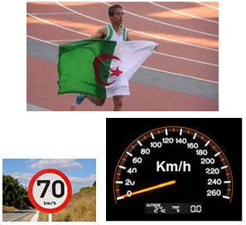
 | 3 ـ السرعة المتغيرة والسرعة الثابتة  أ ـ السرعة المتغيرة المتزايدة:  النشاط 4 : نزول العربة؟  ◄ العربة ساكنة عند النقطة A أعلى سكة المستوى المائل. عند اللحظة t₁= 0s نقطع الخيط، فتنزل العربة حتى تصل إلى النقطة B أسفل سكة المستوى المائل في اللحظة t₂=… s وثيقة 3. | 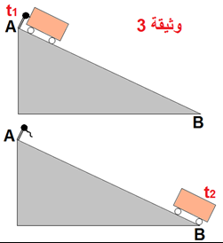 | 15د
● نسجل أوضاع المتحرك في لحظات متتالية ومتساوية فنحصل على التسجيل التالي:
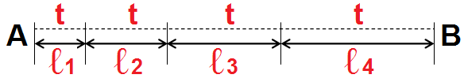
 | ● ماذا تلاحظ؟  ● ماذا تستنتج؟  إرساء الموارد المعرفية:  تكون السرعة متزايدة وتسمى الحركة متسارعة، عندما يقطع المتحرك مسافات تتزايد قيمتها خلال أزمنة متعاقبة ومتساوية. (يحدث هذا في مرحلة الإقلاع أو الانطلاق).  ــــــــــــــــــــــــــــــــــــــــــــــــ  مخطط السرعة: يمكننا التعبير عن تغير السرعة بتمثيل يدعى مخطط السرعة.  في حالة السرعة المتزايدة يكون مخطط السرعة عبارة عن قطعة مستقيمة مائلة تنطلق من المبدأ أو من إحدى نقاط محور السرعة (في اللحظة t = 0s ) ، وتشكل مع محور الأزمنة زاوية حادة (أصغر من 90°) . الشكل1 | الملاحظة: ℓ₁ < ℓ₂ < ℓ₃ < ℓ₄  المسافات التي يقطعها المتحرك في فترات زمنية متتالية ومتساوية تتزايد (المسافة الواحدة أكبر من سابقتها).  الاستنتاج: عندما ينزل متحرك على مستوى مائل تكون سرعته في لحظة ما أكبر من سرعته في لحظة سابقة. سرعة المتحرك خلال مرحلة النزول سرعة متزايدة.  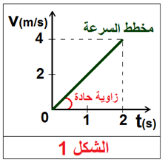
 | ب ـ السرعة الثابتة:  النشاط 5 : سير العربة أفقيًا  ◄ عند وصول العربة إلى النقطة B تكون لسرعتها قيمة معينة، تواصل العربة تحركها على مستوي أفقي (BC) أملس. وثيقة4  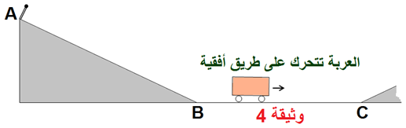  ● نسجل مواضع المتحرك في لحظات متتالية تفصلها مسافات متساوية ، فنحصل على التسجيل التالي :  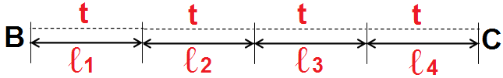 |  | 15د
 | ● ماذا تلاحظ؟  ● ماذا تستنتج؟  إرساء الموارد المعرفية:  تكون السرعة ثابتة وتسمى الحركة منتظمة، عندما يقطع المتحرك مسافات متساوية في أزمنة متساوية.  ــــــــــــــــــــــــــــــــــــــــــــــــ  مخطط السرعة: يمكننا التعبير عن ثبات السرعة بمخطط (الشكل2) ، و هو عبارة عن قطعة مستقيمة موازية لمحور الأزمنة. | الملاحظة: ℓ₁ = ℓ₂ = ℓ₃ = ℓ₄  يقطع المتحرك مسافات متساوية خلال فترات زمنية متساوية.  الاستنتاج: سرعة العربة ثابتة.  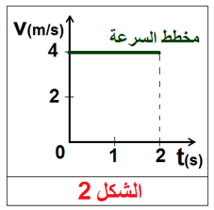
 | ج ـ السرعة المتغيّرة المتناقصة:  النشاط 6 : صعود العربة  ◄ عند وصول العربة إلى النقطة C بسرعتها الثابتة تبدأ في الصعود على مستوى مائل ثان (وثيقة 5)  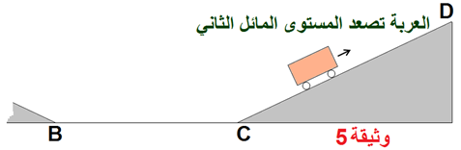  ● نسجل مواضع المتحرك في لحظات متتالية ومتساوية، فنحصل على التسجيل التالي :  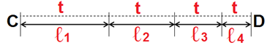 |  | 15د
 | ● ماذا تلاحظ؟  ● ماذا تستنتج؟  إرساء الموارد المعرفية:  تكون السرعة متناقصة وتسمى الحركة متباطئة، عندما يقطع المتحرك مسافات تتناقص قيمتها خلال أزمنة متعاقبة ومتساوية. (يحدث هذا في مرحلة الفرملة التي تسبق التوقف).  ــــــــــــــــــــــــــــــــــــــــــــــــ  مخطط السرعة: في حالة السرعة المتناقصة يكون مخطط السرعة عبارة عن قطعة مستقيمة مائلة بدايتها نقطة من محور السرعة (قيمة السرعة في اللحظةt =0 )، و نهايتها نقطة من محور الأزمنة (لحظة انعدام السرعة). يشكل مخطط السرعة زاوية منفرجة مع محور الأزمنة (الشكل3). | الملاحظة: ℓ₁ > ℓ₂ > ℓ₃ > ℓ₄  المسافات المقطوعة تتناقص (الواحدة أصغر من سابقتها).  الاستنتاج: سرعة العربة متناقصة.  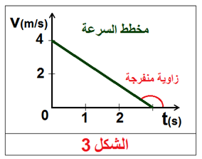
 | ملاحظة: إن العربة بدون محرك على عكس السيارة التي يمكن أن تحافظ على سرعة ثابتة في كل المراحل.
 | عمل منزلي:  إليك مخطط السرعة لمتحرك يقوم بحركة انسحابية مستقيمة.  1 ـ كيف تكون سرعة المتحرك بين اللحظتين 5s و10s وكم قيمتها؟  2 ـ كيف تكون السرعة بين اللحظتين 10s و4s ؟  3 ـ ماذا يحدث للجسم في اللحظة 14s ؟  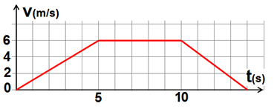  الإجابة :  1 ـ سرعة المتحرك بين اللحظتين 5s و10s سرعة ثابتة وقيمتها v = 6m/s  2 ـ السرعة بين اللحظتين 10s و4s سرعة متناقصة.  3 ـ ماذا يحدث للجسم في اللحظة 14s تنعدم سرعة المتحرك (أي يتوقف الجسم عن الحركة). |  | 8د
تقويم الموارد المعرفية | التمارين: 6 ، 7 ، 9 ، 10 و11 الصفحة 80 من الكتاب المدرسي.  و19 الصفحة 82 من الكتاب المدرسي.

المراجع المعتمدة:
1 ـ المنهاج.
2 ـ الوثيقة المرافقة للمنهاج.
3 ـ دليل الكتاب.
4 ـ كتاب سلسلة مدرستي(مطبوعات الشهاب).
5 ـ كتاب العلوم الفيزيائية السنة الأولى جذع مشترك علوم وتكونولوجيا.
6 ـ مصادر موثوقة من الشبكة العنكبوتية.

ما يكتبه التلميذ على كراس : الوضعيات التعلمية
المادة : علوم فيزيائية وتكنولوجيا تاريخ اليوم : . . / . . / 2017
المستوى : الثانية متوسط
الميدان : الظواهر الميكانيكية
المقطع : الحركة والسكون
الوحدة الثالثة : سرعة المتحرك (1 ، 2 ، 3)
ـــــــــــــــــــــــــــــــــــــــــــــــــــــــــــــــــــــــــــــــــــــــــــــــــــــــــــــــــــــــــــــــــــــــــــــــــــــــ
3 ـ السرعة المتغيرة والسرعة الثابتة
أ ـ السرعة المتغيرة المتزايدة:
النشاط 4 : نزول العربة؟
◄ نسجل أوضاع المتحرك في لحظات متتالية ومتساوية فنحصل على التسجيل التالي:
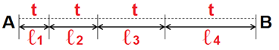  تكون السرعة متزايدة وتسمى الحركة متسارعة، عندما يقطع المتحرك مسافات تتزايد قيمتها خلال أزمنة متعاقبة ومتساوية. (يحدث هذا في مرحلة الإقلاع أو الانطلاق). | 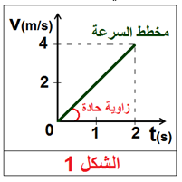
ب ـ السرعة الثابتة:
النشاط 5 : سير العربة أفقيًا
◄ نسجل مواضع المتحرك في لحظات متتالية تفصلها مسافات متساوية، فنحصل على التسجيل التالي:
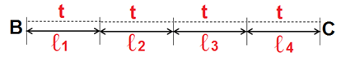  تكون السرعة ثابتة وتسمى الحركة منتظمة، عندما يقطع المتحرك مسافات متساوية في أزمنة متساوية. | 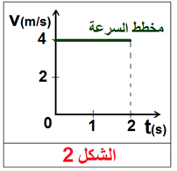
ج ـ السرعة المتغيّرة المتناقصة:
النشاط 6 : صعود العربة
◄ نسجل مواضع المتحرك في لحظات متتالية ومتساوية، فنحصل على التسجيل التالي :
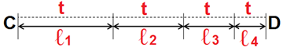  تكون السرعة متناقصة وتسمى الحركة متباطئة، عندما يقطع المتحرك مسافات تتناقص قيمتها خلال أزمنة متعاقبة ومتساوية. (يحدث هذا في مرحلة الفرملة التي تسبق التوقف). | 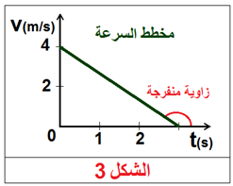

ملاحظة: إن العربة بدون محرك على عكس السيارة التي يمكن أن تحافظ على سرعة ثابتة في كل المراحل.
التمارين:
6 ، 7 ، 9 ، 10 و11 الصفحة 80 من الكتاب المدرسي. و19 الصفحة 82 من الكتاب المدرسي.

الحصة الحادية عشر
المادة : علوم فيزيائية وتكنولوجية
المستوى : الثانية متوسط
الميدان : الظواهر الميكانيكية
المقطع : الحركة والسكون
الوحدة الثالثة : سرعة المتحرك (1 ، 2 ، 3)
الكفاءة الختامية :
يحل مشكلات من الحياة اليومية متعلّقة بحركة الأجسام وكيفية نقل الحركة.
مركبات الكفاءة :
1 ـ يعرف أنّ مميّزات حركة جسم (الحركة، السّكون، المسار) متعلّقة بالمرجع المختار.
2 ـ يوظّف مفهوم المسار والسرعة لوصف بعض الحركات من الحياة اليومية.
3 ـ يوظّف طرق نقل الحركة ليستفيد منها في الحياة اليومية.
الموارد المعرفية :
4 ـ سرعة متحرك : ـ مفهوم السرعة ـ السرعة المتوسطة ـ وحدة قياس السرعة ـ سرعة نقطة مادية ـ السرعة الثابتة(الحركة المنتظمة) والسرعة المتغيّرة[السرعة المتزايّدة(الحركة المتسارعة) ـ السرعة المتناقصة(الحركة المتباطئة)].

معايير ومؤشرات التقويم | أنماط من الوضعيات التعلمية | السندات التعلمية المستعملة | العقبات الواجب تخطيها
المعيار1:  يوظف مفهوم السرعة :  ● يقارن بين حركتي جسمين من حيث السرعة.  ● يعبر عن مقدار السرعة بوحدات مختلفة.  ● يعرف رتب مقدار سرعات بعض المتحركات.  المعيار2:  يميّز بين الحركة المنتظمة والحركة المتغيّرة استنادا إلى مخطط السرعة :  ● يتعرف على الحركات: المنتظمة ، المتسارعة والمتباطئة.  ● يحلل مخطط السرعة لحركة انسحابية. | ● مقارنة حركة أجسام من حيث المسافات المقطوعة خلال فترات زمنية متماثلة للوصول إلى مفهوم السرعة.  ● وضعية يتم فيها تحليل وثيقة تمثل مخطط السرعة لمتحرك لتحديد الحالات التالية:  ـ السرعة الثابتة.  ـ السرعة المتزايدة.  ـ السرعة المتناقصة. | ● ميقاتية زمنية.  ● عربة ـ سكة  ـ مستوى مائل.  ● أقلام ملونة ـ ورقة كبيرة. | ● صعوبة المقارنة بين متحركين بتوظيف عنصر السرعة.  ● صعوبة التعامل مع وحدات السرعة.  ● صعوبة توظيف عنصر السرعة للتمييز بين طبيعة الحركات.

سير الوضعية التعلمية

المراحل | أنشطة المعلم | أنشطة المتعلم | الزمن
أتذكر | عبر سائق بسيارته جسرًا طوله 140m في مدة قدرها 7s بسرعة ثابتة.  ● اُحسب سرعة السيارة خلال عبور هذا الجسر بـm/s وبـ km/h | الإجابة:  المسافة:ℓ=140m،الزمن المستغرق:t=7s  ● التحويل إلى وحدة km/h  نطبق القاعدة الثلاثية: | 10د
  لدينا: |  | ℓ | v =
   |  | t | v =
  وبالتعويض: | = 20 | 140 | v =
  وبالتعويض: | = 20 | 7 | v =
  إذا السرعة المتوسطة: |  | 20m/s | v =
  لدينا: | 1m/s = 3,6km/h
  لدينا: | 20m/s = v km/h
  = 72 | 203,6 | v =
  = 72 | 1 | v =
  السرعة هي: | 72km/h | v =
الوضعية الجزئية الأولى | يقال عن عصرنا أنه عصر السرعة، هذا صحيح لأننا أصبحنا ننجز أعمالنا حتى الشّاقة منها بسرعة كبيرة وذلك بعد أن طوّر الإنسان وسائل سمحت له بتقليص الأزمنة اللازمة لإنجاز هذه الأعمال.  فالمسافات التي كانت تقطع في أيام أصبحت تقطع في دقائق والأعمال والمشاريع التي كانت تستغرق أوقاتا طويلة صارت تنجز في ثوان بفضل الكومبيوتر والأجهزة الإلكترونية المتطورة.  ● لكن ما الفرق بين سرعة إنجاز الأعمال وسرعة الانتقال؟ | ● يقرؤون الوضعية.  ● يستخرجون الكلمات المفتاحية.  ● يطرحون فرضيات لإيجاد حلول للمشكلة محل التساؤل.  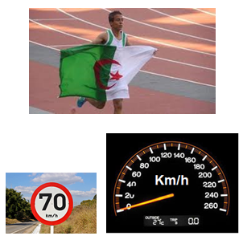
 | حالة حركة تشمل ثلاث مراحل  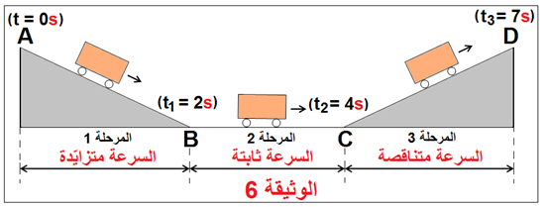  ◄ مخطط سرعة العربة خلال المراحل الثلاث: المنحنى البياني الآتي يمثل تغيرات سرعة العربة بدلالة الزمن من لحظة انطلاقها (t = 0s) إلى لحظة وصولها (توقفها). الشكل4  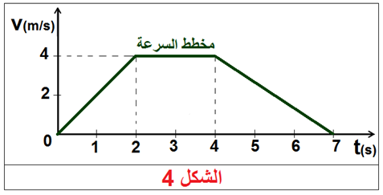  المرحلة الأولى: بين اللحظتين 0s و 2s تتزايد سرعة العربة حتى تبلغ v = 4m/s عند اللحظة t = 2s (سرعة العربة متزايدة ).  المرحلة الثانية: بين اللحظتين 2s و 4s تبقى سرعة العربة ثابتة v = 4m/s (سرعة العربة ثابتة).  المرحلة الثالثة: بين اللحظتين 4s و 7s تتناقص سرعة العربة حتى تنعدم أي:  (v = 0m/s) عند اللحظة t = 2s (سرعة العربة متناقصة).  التصوير المتعاقب  طريقة تصوير يتمُّ فيها أخذ لقطات متعدّدة لحركة جسم خلال فترات زمنية متساوية ومتتالية، وهذا يسمح بدراسة الحركة.  ◄ إليك ثلاث تسجيلات بالتصوير المتعاقب لحركات سيارة من موضع ثابت، كما هو مبيّن في الوثيقة التالية:  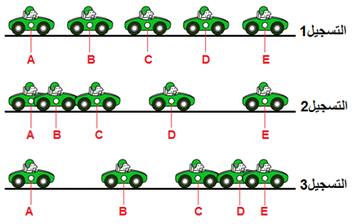  ● قس المسافة بين النقط في كل تسجيل، كيف تتغيّر سرعة السيارة وما طبيعة حركتها؟  ◄ التسجيل1: المسافات المقطوعة متساوية خلال أزمنة متعاقبة ومتساوية، السرعة ثابتة والحركة منتظمة.  ◄ التسجيل2 : المسافات المقطوعة خلال فترات زمنية متساوية تتزايد، السرعة متزايّدة والحركة متسارعة.  ◄ التسجيل3 : المسافات المقطوعة خلال فترات زمنية متساوية تتناقص، السرعة متناقصة والحركة متباطئة. |  | 20د  20د
 | عمل منزلي:  قطع عدّاء مسافة 36km في مدة قدرها 2h.   ما هي سرعته المتوسطة بـ m/s ؟  الإجابة :  المسافة:d=36km،الزمن المستغرق:t=2h  ● التحويل إلى وحدة m/s  نطبق القاعدة الثلاثية: |  | 10د
  لدينا: |  | d | v =
   |  | t | v =
  وبالتعويض: | = 18 | 36 | v =
  وبالتعويض: | = 18 | 2 | v =
  إذا السرعة المتوسطة: |  | 18km/h | v =
  لدينا: | 1m/s = 3,6km/h
  لدينا: | vm/s = 18 km/h
  = 5 | 118 | v =
  = 5 | 3,6 | v =
  السرعة هي: | 5m/s | v =
تقويم الموارد المعرفية | التمارين: 12 ، 13 ، 14 و 15 الصفحة 81 من الكتاب المدرسي.  و18 الصفحة 82 من الكتاب المدرسي.

المراجع المعتمدة:
1 ـ المنهاج.
2 ـ الوثيقة المرافقة للمنهاج.
3 ـ دليل الكتاب.
4 ـ كتاب سلسلة مدرستي(مطبوعات الشهاب).
5 ـ كتاب العلوم الفيزيائية السنة الأولى جذع مشترك علوم وتكونولوجيا.
6 ـ مصادر موثوقة من الشبكة العنكبوتية.

ما يكتبه التلميذ على كراس : الوضعيات التعلمية
المادة : علوم فيزيائية وتكنولوجيا تاريخ اليوم : . . / . . / 2017
المستوى : الثانية متوسط
الميدان : الظواهر الميكانيكية
المقطع : الحركة والسكون
الوحدة الثالثة : سرعة المتحرك (1 ، 2 ، 3)
ـــــــــــــــــــــــــــــــــــــــــــــــــــــــــــــــــــــــــــــــــــــــــــــــــــــــــــــــــــــــــــــــــــــــــــــــــــــــ
حالة حركة تشمل ثلاث مراحل
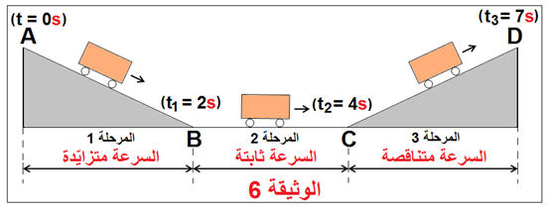
◄ مخطط سرعة العربة خلال المراحل الثلاث: المنحنى البياني الآتي يمثل تغيرات سرعة العربة بدلالة الزمن من لحظة انطلاقها (t = 0s) إلى لحظة وصولها (توقفها). الشكل4
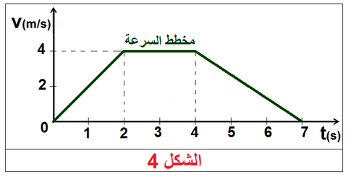
المرحلة الأولى: بين اللحظتين 0s و 2s تتزايد سرعة العربة حتى تبلغ v = 4m/s عند اللحظة t = 2s (سرعة العربة متزايدة ).
المرحلة الثانية: بين اللحظتين 2s و 4s تبقى سرعة العربة ثابتة v = 4m/s (سرعة العربة ثابتة).
المرحلة الثالثة: بين اللحظتين 4s و 7s تتناقص سرعة العربة حتى تنعدم أي:
(v = 0m/s) عند اللحظة t = 2s (سرعة العربة متناقصة).
التصوير المتعاقب
طريقة تصوير يتمُّ فيها أخذ لقطات متعدّدة لحركة جسم خلال فترات زمنية متساوية ومتتالية، وهذا يسمح بدراسة الحركة.
◄ إليك ثلاث تسجيلات بالتصوير المتعاقب لحركات سيارة من موضع ثابت، كما هو مبيّن في الوثيقة التالية:
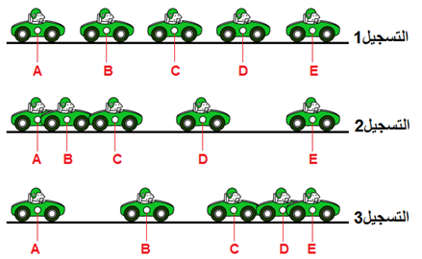
● قس المسافة بين النقط في كل تسجيل، كيف تتغيّر سرعة السيارة وما طبيعة حركتها؟
◄ التسجيل1: المسافات المقطوعة متساوية خلال أزمنة متعاقبة ومتساوية، السرعة ثابتة والحركة منتظمة.
◄ التسجيل2 : المسافات المقطوعة خلال فترات زمنية متساوية تتزايد، السرعة متزايّدة والحركة متسارعة.
◄ التسجيل3 : المسافات المقطوعة خلال فترات زمنية متساوية تتناقص، السرعة متناقصة والحركة متباطئة.

التمارين:
12 ، 13 ، 14 و 15 الصفحة 81 من الكتاب المدرسي. و18 الصفحة 82 من الكتاب المدرسي.

